**Use case 5: 판매 의류 등록**

|  |  |
| --- | --- |
| **Actor Action** | **System Response** |
| **1. 회원이 판매 의류 등록 버튼을 선택한다.** | **2. 상품명, 제작회사명, 가격, 수량 정보를 입력할 빈칸을 출력한다.** |
| **3.  상품명, 제작회사명, 가격, 수량 정보를 입력한다.** | **4. 방금 입력 받은 의류 상품 정보를 출력한다.  상품 등록이 완료되었음을 알리는 창을 띄운다.** |

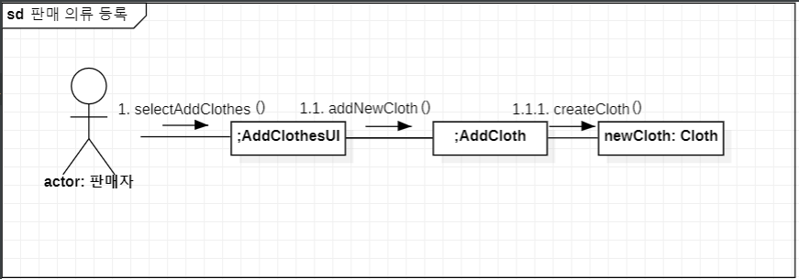

**Use case 6: 판매중인 의류 조회**

|  |  |
| --- | --- |
| **Actor Action** | **System Response** |
| **1. 판매중인 의류 조회를 선택한다.** | **2. 판매중인 의류 리스트를 상품명의 오름차순으로 출력한다.** |

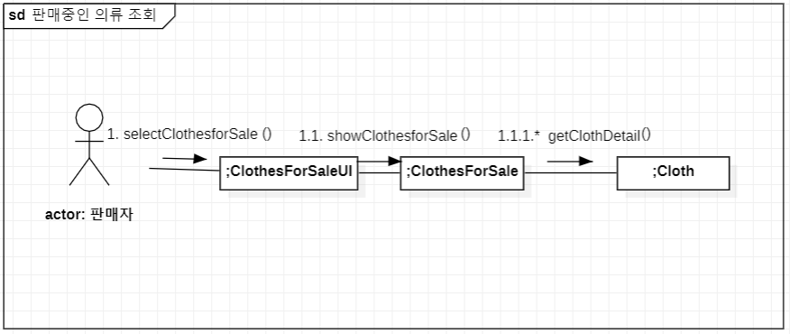

**Use case 11: 상품 구매 내역 조회**

|  |  |
| --- | --- |
| **Actor Action** | **System Response** |
| **1. 상품 구매 내역 조회를 선택한다.** | **2. 구매한 상품 정보(상품명, 제작회사명, 판매자, 가격, 평균 구매만족도) 리스트를 상품명의 오름차순으로 출력한다.** |

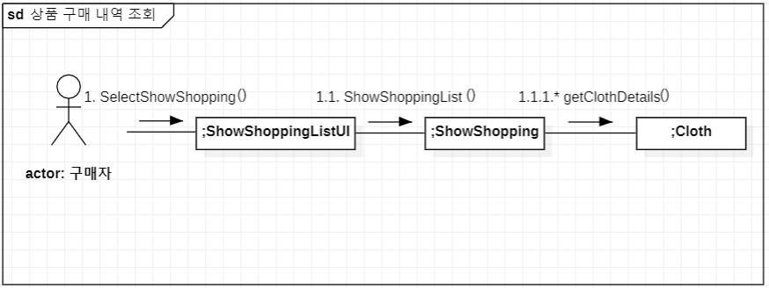

**Use case 12: 구매 만족도 평가**

|  |  |
| --- | --- |
| **Actor Action** | **System Response** |
| **1. 상품 구매 내역 조회를 선택한다.** | **2. 구매한 상품 정보(상품명, 제작회사명, 판매자, 가격, 평균 구매만족도) 리스트를 상품명의 오름차순으로 출력한다. (Use Case 11)** |
| **3. 내역 중에서 상품 하나를 골라 구매 만족도 평가 버튼을 누른다.** | **4. 만족도 평가 창을 출력한다.** |
| **5. 원하는 점수(1-5 사이의 정수)를 입력한다.** | **6. 만족도 평가가 완료되었다는 메세지를 출력한다.** |

